Я ОЧЕНЬ ХОЧУ НАЙТИ ДОМ!!!
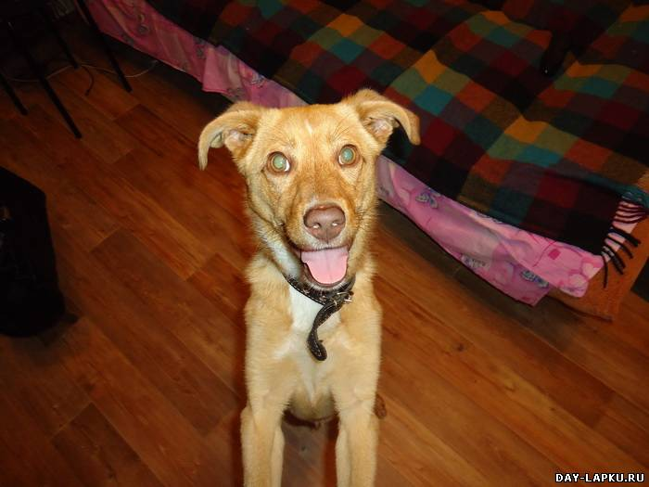
я ласковая и игривая девочка, мне всего 6 месяцев. Я небольшого размера, дружу с детьми и с кошками. Мои прежние хозяева выгнали меня на улицу, но меня подобрали, сделали все прививки и приютили на время. Я очень хочу найти доброго хозяина, который будет меня любить, заботиться обо мне и никогда не предаст. Я хорошо хожу на поводке, даже проявляю охранные качества, несмотря на то, что я маленькая. Хозяин, отзовись!!!
Тел. 89200781394

